1. feladat: Zászló (25 pont)
Készítsd el az alábbi három ország zászlóját (Kolumbia :magas :széles, ArabEmirseg :magas :széles és Hegyikarabah :magas :széles)! Mindegyiket vékony fekete szegély veszi körül.
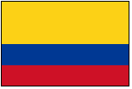 | 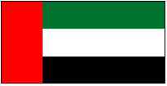 | 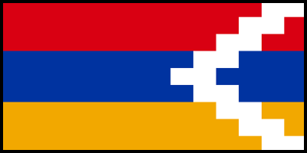
Kolumbia 100 150 | ArabEmirseg 100 200 | Hegyikarabah 100 200
A fent megadott paraméterek egyben a lobogó oldalarányaira is utalnak. Kolumbia lobogóján a felső, sárga téglalap magassága a lobogó magasságának fele, a két alsó csík pedig azonos magasságú. Az Egyesült Arab Emírségek lobogóján a piros téglalap szélessége a lobogó szélességének negyede. Hegyi-Karabah lobogóján 9 fehér, azonos méretű téglalap alkotja a lépcsős mintát. Egy ilyen téglalap magassága a lobogó magasságának kilencede, szélessége a lobogó szélességének 3/20-szorosa. A sárga, kék és piros téglalapokra rá is rajzolhatod a fehér téglalapokat a töltőmód! 1 utasítást használva.
A színhűség miatt megadjuk az egyedi színek RGB kódját, de ezeket a Logo alapszínekkel is helyettesítheted.
Színkódok:
- Kolumbia: sárga [252 209 22], kék [0 56 147], piros [206 17 38]
- ArabEmirseg: zöld [0 115 47]
- Hegyikarabah: sárga [242 168 0], kék [0 51 160], piros [217 0 18]
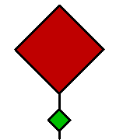
2. feladat: Forgó (25 pont)
Egy forgó alakzat (alakzat :h) zöld és piros négyzetekből áll, a minátnak megfelelően. A zöld négyzet oldalhossaz :h, a piros négyzeté 4*:h. A zöld alatti vonal :h/2, a két négyzet közötti pedig :h hosszúságú.
Készítsd el továbbá a mintán látható ábrát rajzoló eljárást (forgó :db :h), ahol a :db az alakzat forgatásainak száma!
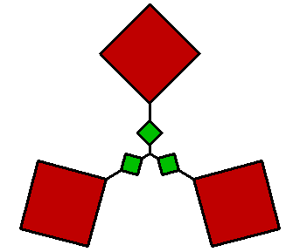 | 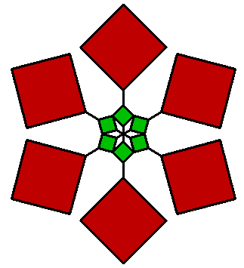 | 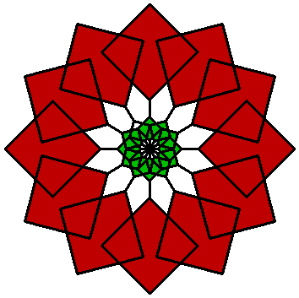
Forgó 3 20 | Forgó 6 20 | Forgó 12 20

3. feladat: Mozaik (25 pont)
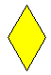
Négyszögekből (négyszög :h :szín) sormintákat építhetünk fel, a négyszögek sorokba rendezhetők (sor :m :h :szín), ahol a sorok :m darab négyszöget tartalmaznak. Sorokat egymás fölé téve a mintának megfelelően mozaikot kapunk (mozaika :n :m :h). A mozaik alsó és felső szélét piros háromszögekkel lezárhatjuk (mozaikb :n :m :h). Készítsd el a színes négyszöget, sort, illetve a kétféle mozaikot rajzoló eljárást!
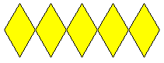 | 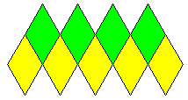 | 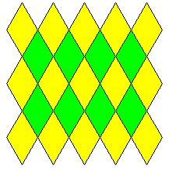
mozaika 1 5 20 | mozaika 2 5 20 | mozaika 5 5 20
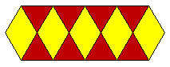 | 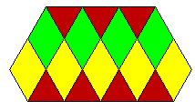 | 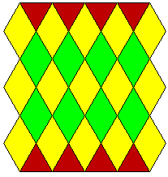
mozaikb 1 5 20 | mozaikb 2 5 20 | mozaikb 5 5 20
Elérhető összpontszám: 75 pont

